📚💻🌱LỄ PHÁT ĐỘNG TUẦN LỄ HƯỞNG ỨNG HỌC TẬP SUỐT ĐỜI NĂM 2026 📚🌟
Sáng ngày 02/10, tại Trường Tiểu học Kim Bài - Phân hiệu Thanh Mai . UBND xã Thanh Oai tổ chức Lễ khai mạc và phát động Tuần lễ hưởng ứng học tập suốt đời năm 2026 với chủ đề: "Thực học, thực hành, làm chủ công nghệ số và trí tuệ nhân tạo để xây dựng xã hội học tập, đẩy mạnh học tập suốt đời"
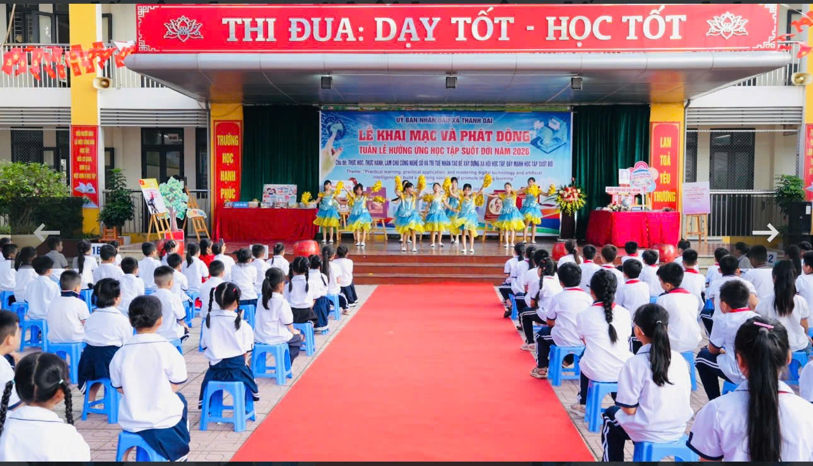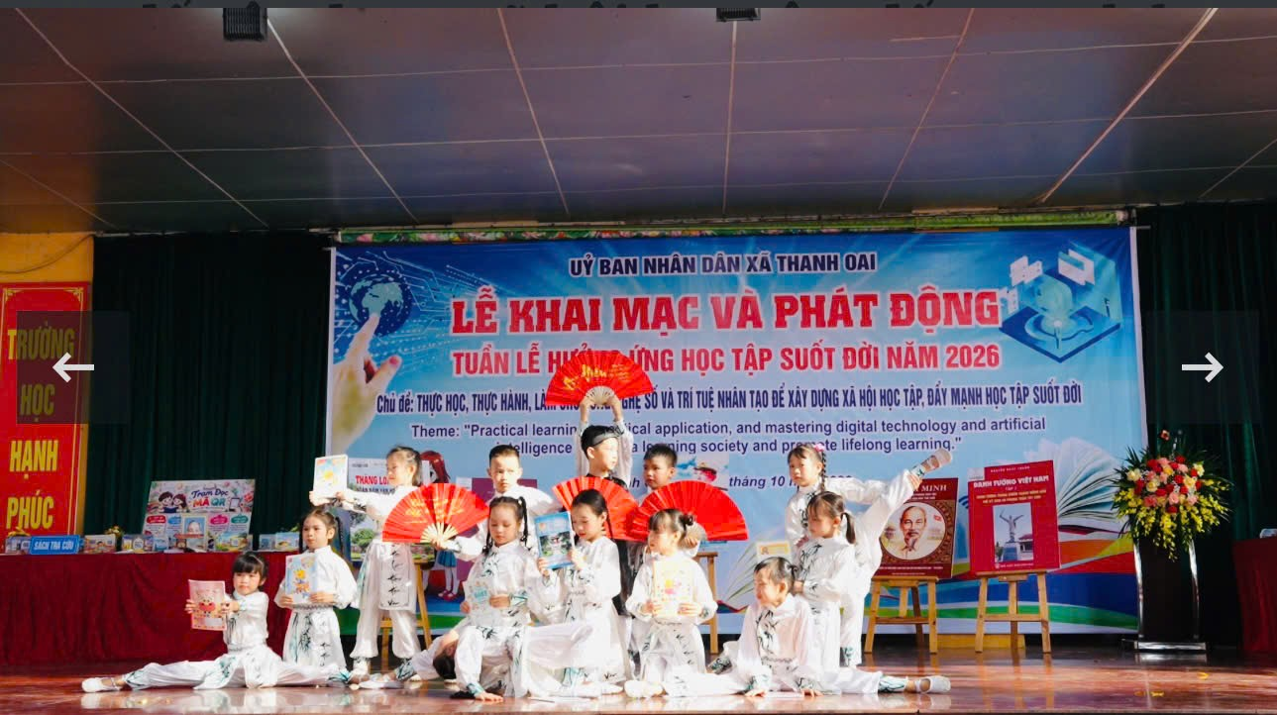
🌱 Học tập suốt đời không chỉ là học kiến thức trong sách vở mà còn là quá trình mỗi người không ngừng đọc, trải nghiệm, thực hành, sáng tạo và vận dụng những điều đã học vào cuộc sống.
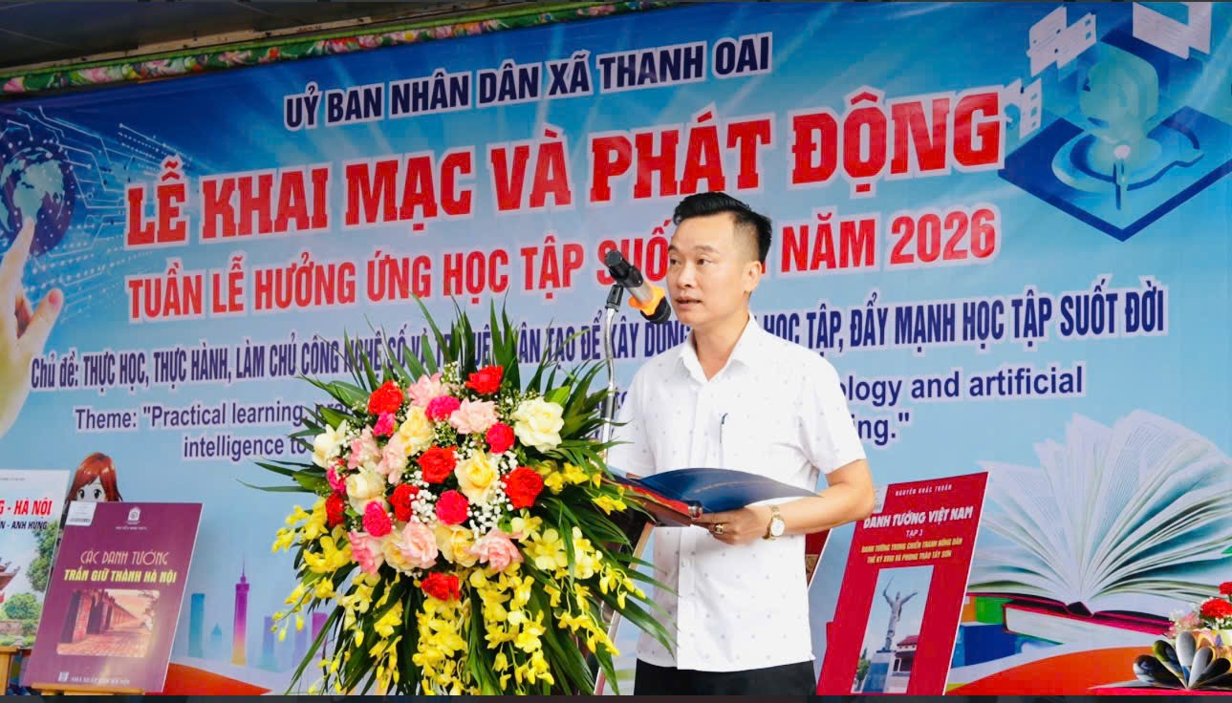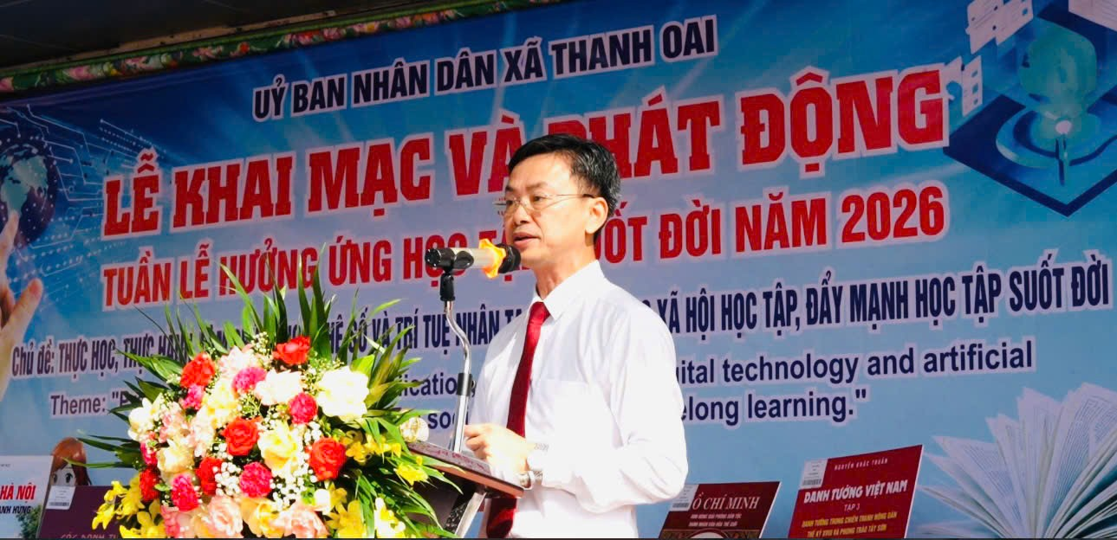
📚 Tuần lễ hưởng ứng học tập suốt đời năm 2026, Trường Tiểu học Kim Bài triển khai nhiều hoạt động phong phú, thiết thực:
🔹 Tuyên truyền trực quan “Cây tri thức và gốc ước mơ” tại sân trường, tạo không gian truyền cảm hứng học tập và khơi dậy những ước mơ đẹp trong mỗi học sinh.
🔹 Trưng bày sách theo chủ đề, giới thiệu sách bằng mã QR, giúp học sinh tiếp cận sách theo hình thức trực quan, sinh động, đồng thời bước đầu làm quen với việc khai thác nguồn học liệu số.
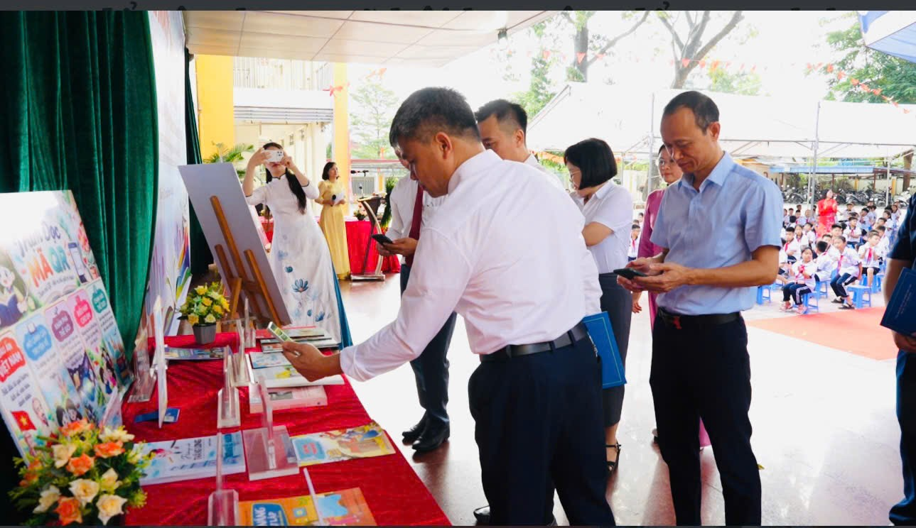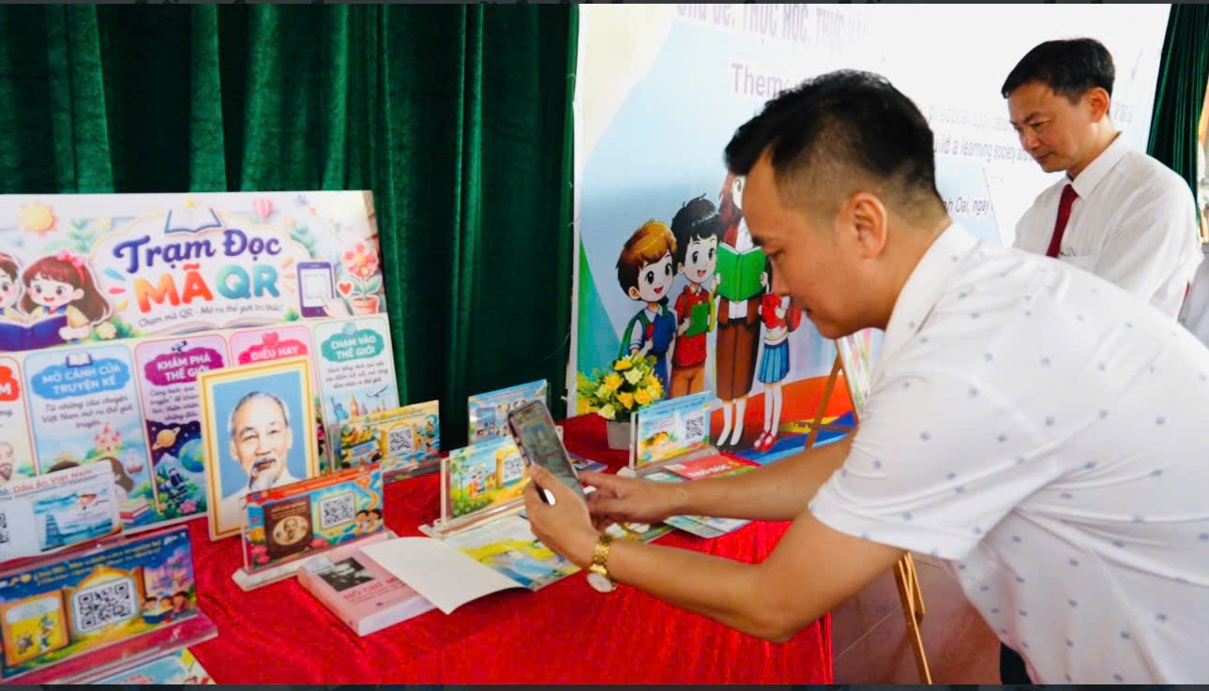

🔹 Xếp sách nghệ thuật theo chủ đề, biến những cuốn sách quen thuộc thành những không gian sáng tạo, góp phần tạo hứng thú và lan tỏa tình yêu sách trong học sinh.
🔹 Giới thiệu sách tại sân trường, thư viện và phân hiệu Thanh Mai để mỗi học sinh đều có cơ hội được nghe, được đọc, được chia sẻ và tìm thấy cho mình một cuốn sách yêu thích.
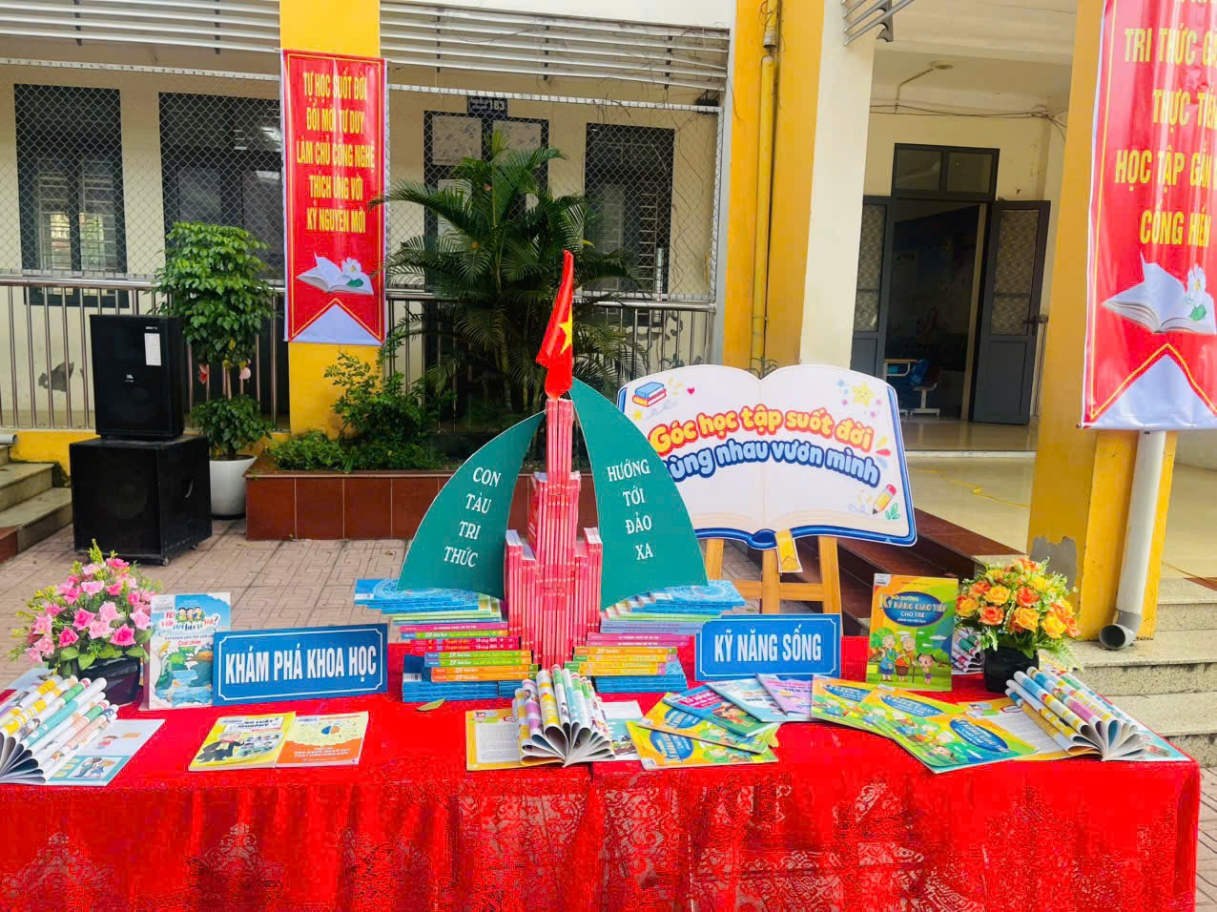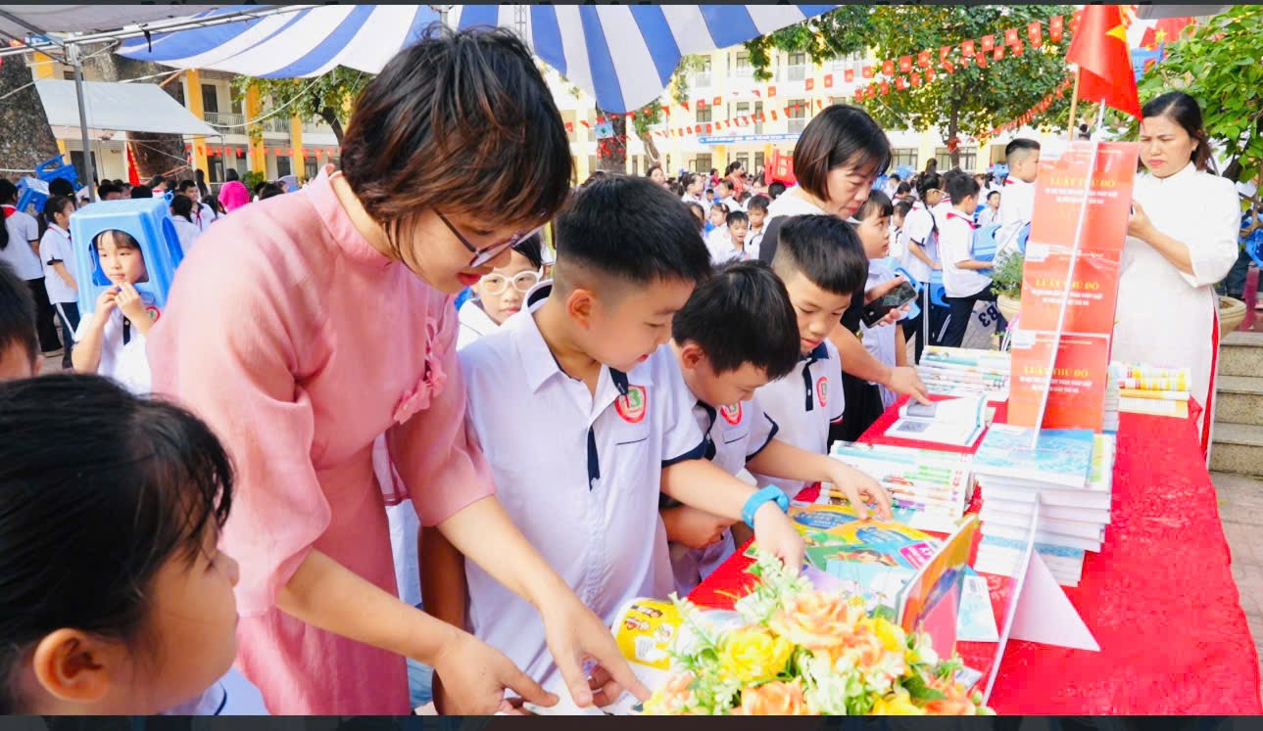
📖✨ Đặc biệt, học sinh khối 5 đã tham gia tuyên truyền, giới thiệu cuốn tiểu thuyết lịch sử “Đường về Thăng Long” của nhà văn Nguyễn Thế Quang, Nhà xuất bản Tổng hợp Thành phố Hồ Chí Minh.
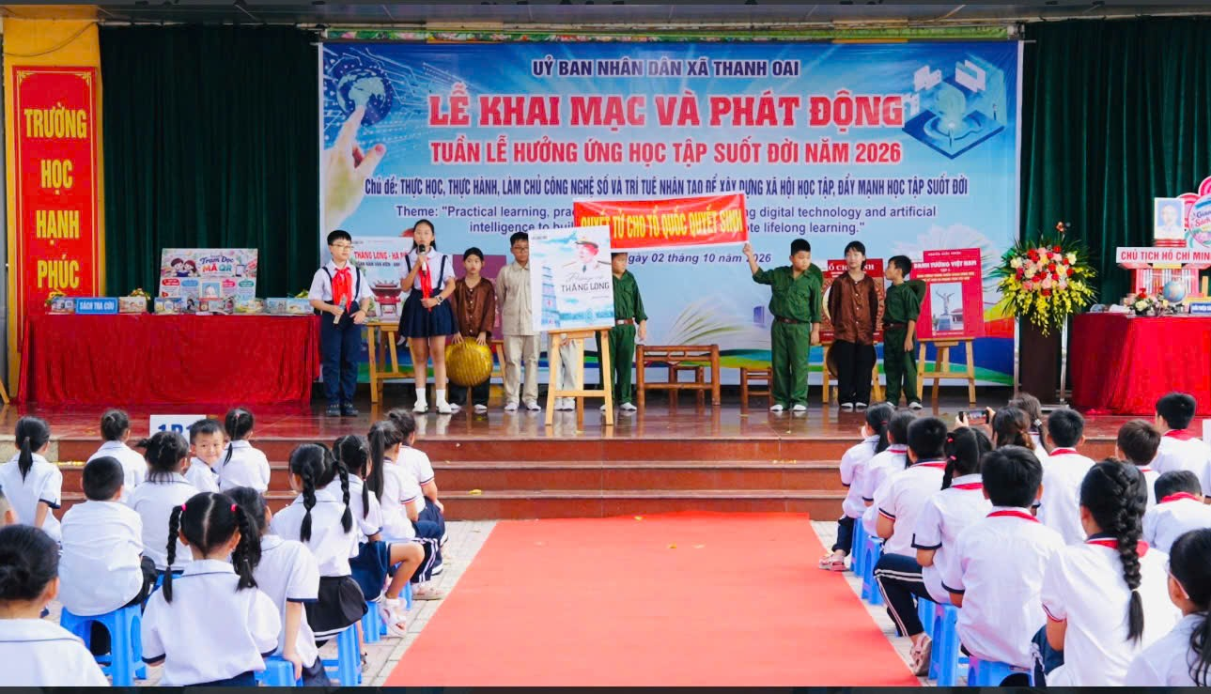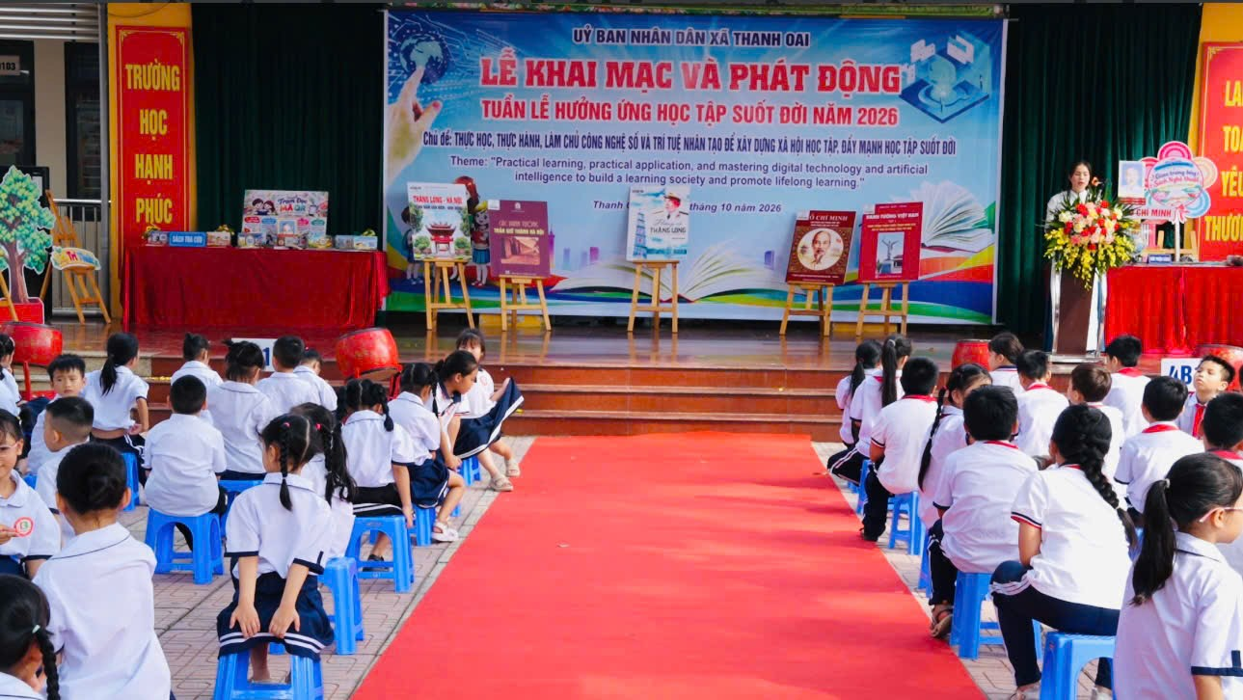
🇻🇳 Qua những trang sách, các em có thêm cơ hội tìm hiểu về lịch sử dân tộc, về Đại tướng Võ Nguyên Giáp, đồng thời rèn luyện kỹ năng đọc hiểu, trình bày, giao tiếp và chia sẻ tri thức với bạn bè.
🌻 Bên cạnh đó, nhà trường tiếp tục phát động phong trào “Dạy tốt – Học tốt”, khuyến đọc, khuyến học; xây dựng “Góc Thư viện lớp em” tại mỗi lớp; duy trì phong trào “Đọc và làm theo Báo Đội”, phát huy hiệu quả thư viện mở và thư viện nhà trường.

